凯特德语培训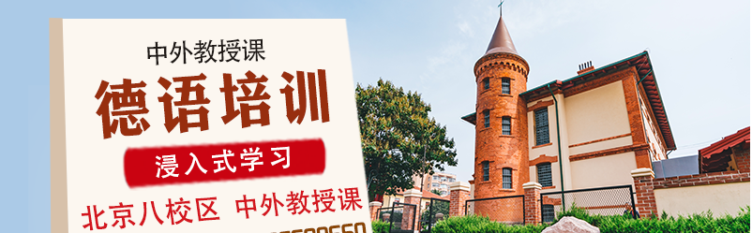

课程简介
Course introduction

定制课程体系 精准匹配教材
不仅拥有一对一、一对二、小班等多种灵活的授课形式的设置，老师和课程顾问会根据您的测评结果，学习能力，为您量身定制课程，每一名学员都可以自己掌握学习进度，确保稳定的进度和持续的动力。

万里挑一 资深职业师资团队
凯特语言中心对于师资有着高于业内平均的标准和颇为严格的要求，师资队伍均经过多重考核，具备正规的学历和丰富的教学经验。
中方教师均有德国留学生活经验，硕士以上学历，口音纯正，并且具备韩语等级证书以及丰富的教学经验。
外籍教师均来自德国国家和地区，口音纯正，拥有正规学历，具备丰富的教学经验。

具备开具使馆认可的学时证明资格

免费开具学时证明，协助学员办理留学所必需提供的语言学习证明。

热门课程
Popular courses
1、德语C1强化
2、德语初级德福考试强化
3、德语中高级提高
4、德语语法进阶
5、德语零基础到B2
6、德语零基础到B1
7、旅游德语
8、德语零基础德福
9、零基础德语
10、商务德语
11、德语口语VIP
12、德语入门A2

参考材料
Popular courses
- 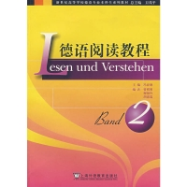
《 德语阅读教程》

- 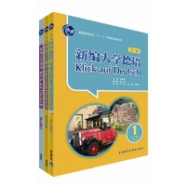
《 德语资料》

- 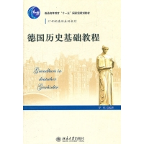
《 德语资料》

- 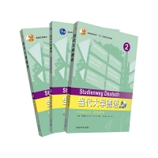
《 当代大学德语》

人气师资
Popular teachers
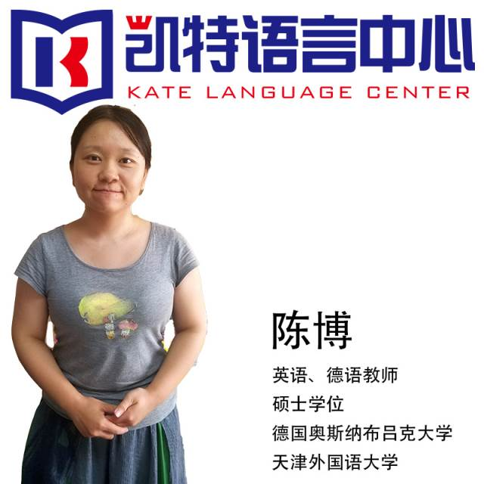

主讲：陈博

德语教师
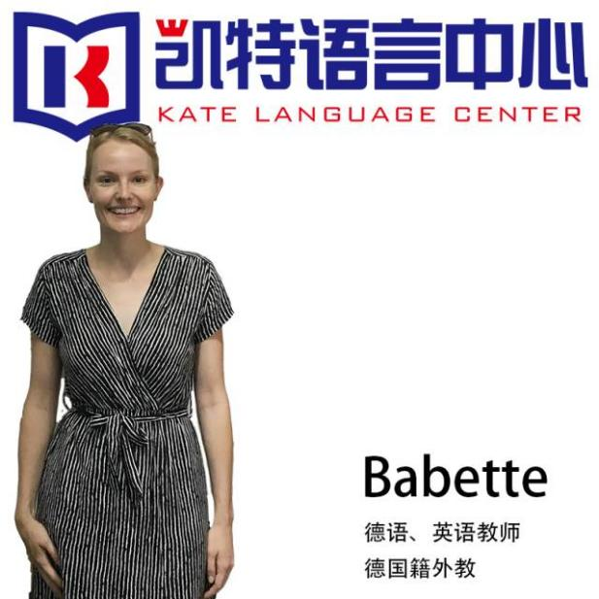

主讲：Babette

德语教师
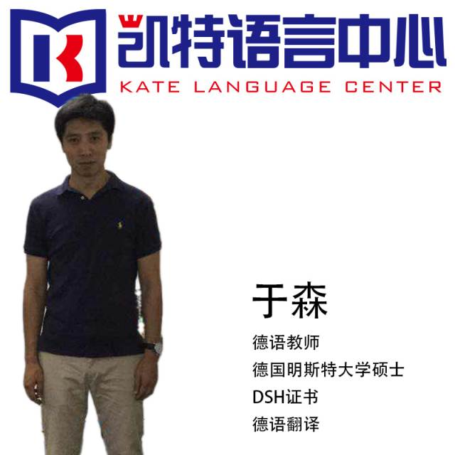

主讲：于森

德语教师
德语翻译

考试内容
Examination content
青少年：
青少年德语证书1 是专为10-16岁之间的青少年举办的德语水平考试，它可以证明您的语言水平已经达到了欧洲语言共同参考标准所规定的六个级别中的A1水平。
通过这场考试，证明你 ...
可以简单提问并回答，会提出请求，并对他人的请求作出回应。
能用简单的语句描述自己和他人。
能理解熟知领域的对话和文章。

成人：
您想 ...
申请去德国做互换生
为家庭团聚签证获取语言水平证明
证明自己达到了A1水平
拥有一张国际公认的官方证书

初级德语证书1是为成年人开设的德语水平考试，它可以证明您的语言水平已经达到了欧洲语言共同参考标准所规定的六个级别中的A1水平。

舒适的环境 优越的服务
Comfortable environment superior service

免费茶饮、咖啡、图书角和文化俱乐部活动

凯特语言中心为学员提供舒适、安静、良好的学习环境，同时也提供优越、轻松、自由的课间服务。让学员在学习之余，品壶优质好茶、喝杯现磨咖啡，阅读书籍，放松精神、缓解压力，以便更好的投入未来的学习、工作与生活中。
凯特语言中心还不定期举办文化俱乐部活动，邀请来自世界各国的外籍人士，向学员们分享当地的独特文化，教学员们学习一些简单有特色的当地料理、俚语、手工艺等，方便学员更好的了解语言所对应的文化内涵，丰富学员们的学习与生活。

